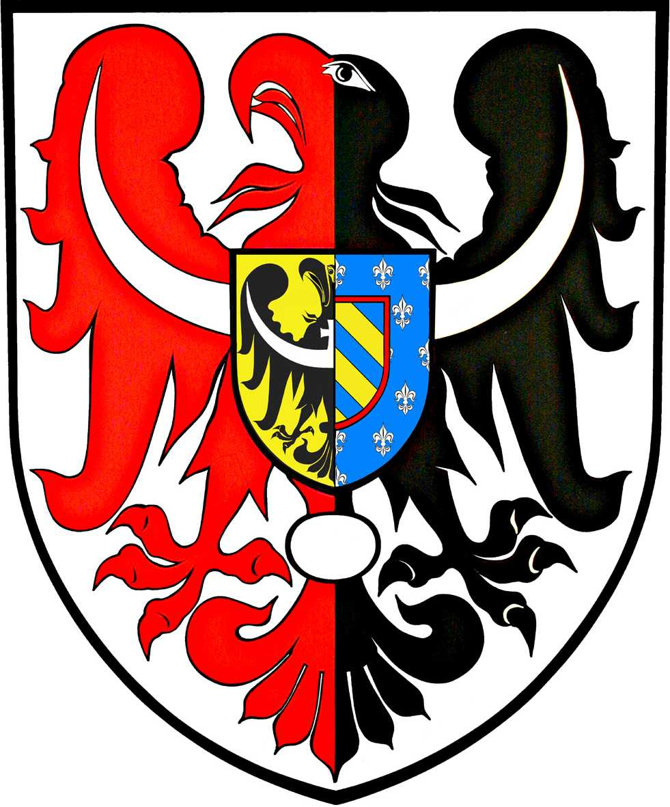
ul. Broniewskiego 15 pok. 205
MIĘDZYSZKOLNY OŚRODEK
SPORTOWY
KAMIENNA GÓRA
MIĘDZYSZKOLNY OŚRODEK SPORTOWY
POWIAT
KAMIENNOGÓRSKI

tel. 075 645 0240

L. dz. MOS- /04/24 Kamienna Góra, 09.04.2024 r.

KOMUNIKAT – 21 /ID/23-24
ZAWODY POWIATOWE

DYSCYPLINA mini piłka siatkowa „3” dziewcząt i chłopców - ID
TERMIN 09.04.2024 r.
MIEJSCE SP 2 Kamienna Góra
ORGANIZATOR MOS w Kamiennej Górze
Wyniki poszczególnych spotkań :

Mini siatkówka ,,3” dziewcząt
- SP Krzeszów – SP Ptaszków 2 : 0
- SP 2 Kam. Góra – SP 1 Kam. Góra 2 : 0
- SP 1 Kam. Góra – SP Krzeszów 2 : 0
- SP 2 Kam. Góra – SP Ptaszków 2 : 0
- SP 2 Kam. Góra – SP Krzeszów 2 : 1
- SP 1 Kam. Góra – SP Ptaszków 2 : 0

Kolejność końcowa:
1. Szkoła Podstawowa 2 Kamienna Góra
2. Szkoła Podstawowa nr 1 Kamienna Góra
3. Szkoła Podstawowa Krzeszów
4. Szkoła Podstawowa Ptaszków

Mini siatkówka ,,3’’ chłopców
- SP Krzeszów – SP Szarocin 1 : 2
- SP 1 Kamienna Góra – SP 2 Kam. Góra 2 : 1
- SP 2 Kamienna Góra – SP Szarocin 2 : 1
- SP 1 Kam. Góra – SP Krzeszów 2 : 0
- SP 1 Kamienna Góra – SP Szarocin 2 : 0
- SP 2 Kam. Góra – SP Krzeszów 2 : 0

Kolejność końcowa:
1. Szkoła Podstawowa nr 1 Kamienna Góra
2. Szkoła Podstawowa 2 Kamienna Góra
3. Szkoła Podstawowa Szarocin
4. Szkoła Podstawowa Krzeszów

UWAGI ( wypadki, kontuzje, wyróżnienia, niesportowe zachowanie ) : brak

ILOŚĆ UCZESTNIKÓW IMPREZY :
Uczestnicy : dziewczęta 32 chłopcy 32, w tym :
- posiadających licencję sportową w tej dyscyplinie sportowej 0
- posiadających licencję sportową w innych dyscyplinach 0
Osoby towarzyszące: 4
Do wiadomości:
- Zainteresowane szkoły
- SZS DOLNY ŚLĄSK

